Zadanie 20
1.
Vymenujte znaky a útvary administratívneho štýlu.
Analyzujte ukážku č. 1 z hľadiska použitých jazykových prostriedkov a demonštrujte na nej znaky administratívneho štýlu.

Ukážka č. 1:
________________________________________________________________________
Gymnázium Ľudovíta Štúra, Ul. 1. mája 2, 911 35 Trenčín

Slovenské národné divadlo
Pribinova 17
Bratislava
819 01
Trenčín 23.3.20..

Objednávka vstupeniek na divadelné predstavenie

Objednávame na základe mejlovej dohody 40 vstupeniek pre študentov našej školy a 2 vstupenky pre pedagógov na divadelné predstavenie Lakomec v termíne 5.4.20.. v novej budove SND za zľavnené vstupné pre študentov v cene 5 eur. Vstupenky zaplatíme faktúrou.

Ďakujeme za spoluprácu.
Eva Straková
___________________________________________________________________________

2.
Vysvetlite, na akom spoločenskom pozadí sa formovala slovenská dráma 20. storočia. Vymenujte aspoň 4 súčasné divadelné scény na Slovensku.
Analyzujte ukážky a pomenujte spoločenské problémy, ktoré riešia.
Vysvetlite úlohu scénických poznámok v texte.

Ukážka č. 2: Jozef Gregor-Tajovský : Statky-zmätky
––––––––––––––––––––––––––––––––––––––––––––––––––––––––––––––––––––––––––
Zuzka ( rozmýšľa, ako začať) : Ďurko?
Ďurko ( hrubo ) : Čo chceš?
Zuzka: Rozmyslela som si, že odídem od teba.
Ďurko: Ak tak za lepšie uznáš, iď.
Zuzka: Len nikdy neobanuj svoj život.
Ďurko: Nie, neboj sa o mňa.
Zuzka ( vykladá si háby z truhly ): Odstúpim ti, ži si, ako chceš. Veď azda len nezahyniem.
Ďurko: Čoby si... Svet je široký. Keby si ty nešla, bol by som dnes-zajtra ja šiel odtiaľto.
Nenaučili sme sa ani za pol roka spolu žiť, tak čože? Hľadajme si pokoj, kde ako ktorý
vieme. Ani neplač, už je všetko pozde. Rozíďme sa; ak si rozmyslíš, prídeš ty za mnou; ak
si ja rozmyslím, prídem ja za tebou...
Zuzka: Nie, tak nemýľ sa. Ja sa k tebe viac nevrátim, ty si rob, čo chceš. Doveď si druhú.
Ďurko: To je už nie tvoja starosť...
Zuzka: A maj sa lepšie s ňou, ako so mnou. Buď spokojnejší...
Ďurko: Pán Boh uslyš! ( polovážne) Poznať, že máš predsa ženské srdce...

Ukážka č. 3 : Ivan Stodola: Bačova žena
––––––––––––––––––––––––––––––––––––––––––––––––––––––
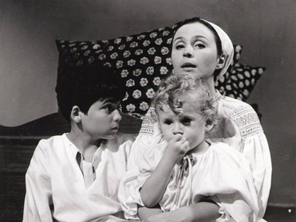
Ondrej: Nuž s Evou ako?
Mišo: Nijako.
Ondrej: Čo – nijako. Dvoch mužov predsa nemôže mať.
Mišo: Pravdaže nemôže.
Ondrej: Nuž, tak odstúpiš?
Mišo: Neodstúpim.
Ondrej: Však vravíš, že dvoch mužov predsa nemôže mať.
Mišo: Veď má len jedného.
Ondrej: Koho?
Mišo: Mňa.
Ondrej: Nuž a ja??
Mišo: Ty si mŕtvy.
Ondrej: Nestojím pred tebou?
Mišo: Na to sú písma a svedkovia. Úrad by inak nebol povolil ohlášky.
Ondrej: Ty blázon, tie písma nehovoria pravdu.

Ukážka č.4 : Ivan Bukovčan: Kým kohút nezaspieva
–––––––––––––––––––––––––––––––––––––––––––––––––––––––––––––––––––––––––––
Fischl: ( utiera si čelo, potí sa, hľadá slová i odvahu): Ak... ak táto noc uplynie...a skutočný
vinník sa do rána nenájde, potom...potom major nebude trvať na potrestaní všetkých
desiatich rukojemníkov, ale na...( Zaváha, vydýchne. )... na potrestaní iba jedného z
vás...
Ondrej: Jeden – miesto desiatich...?!
Fischl: Áno. ( Utiera si čelo.) Major verí, že to upevní disciplínu. Vojaci pochopia, že s plnou
ochranou môže počítať iba ten, kto... No pre vás je podstatné iba jedno: deviati budú
prepustení...!
Tomko ( do veľkého ticha ) A ktorí...? Ktorí budú tí deviati...? A kto bude ten jeden...?!
Fischl: To... to už závisí...( Potí sa, jachce.)... len od vás...
Tomko: My sami máme...? ( S hrôzou ) Nie, neverím...! To nie je možné... !
Fischl: Deviati sa zachránia...! ( Zúfalo.) Počujete...? Deviati pôjdu domov...!
Tulák: Domov... domov...!( Snaží sa nekričať.) Ale my sa pýtame, kto bude tej jeden... čo
nepôjde!
Ondrej: Čo to s nami robíte... akú strašnú hru ste to... (Šokovaný.) Máme hodiť svoje mená do
klobúka...? A vytiahnuť to jedno?!

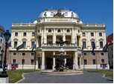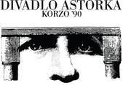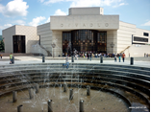

Zadanie 21
1.
Posúďte význam rétoriky v súčasnosti.
Zaraďte ukážku ku konkrétnemu rečníckemu útvaru a vyhľadajte v nej znaky rečníckeho štýlu.
Vytvorte k ukážke vhodný záver.
Zhodnoťte svoje rečnícke vystúpenie v 4. ročníku.

Ukážka č.1:
_________________________________________________________________________
Milí snúbenci!
Je viac významných chvíľ v živote človeka. Niektoré považujeme za medzníky, lebo začínajú novú etapu v živote ľudí. Túto chvíľu, keď si poviete svoje áno, za taký medzník vo vašom živote považujeme.
Nemožno nespomenúť, že odteraz vo všetkom budete dvaja. Ste dve odlišné bytosti. Každá s inými plusmi a inými mínusmi. Každá s iným charakterom, iným názorom na život a na svet, na ľudí a na prejavy lásky, s inou rodičovskou výchovou. Boli ste vychovávaní v inom kolektíve., v inom školskom prostredí, s iným citovým, ľudským a myšlienkovým bohatstvom.
Rozhodli ste sa k významnému kroku...
2.
Charakterizujte vonkajšiu kompozíciu básne – nadpis, verš, strofu a spev.
Vysvetlite pojem lyricko-epická báseň.
Na ukážkach 2 až 4 dokumentujte, ako sa mení motív vlastenectva v súvislosti s dobou vzniku diela.
Hľadajte v ukážkach kontrast.

Ukážka č.2: Ján Kollár: Slávy dcéra ( 1832)

Předzpěv
Aj, zde leží zem ta před okem mým slzy ronícím,
někdy kolébka, nyní národu mého rakev.
Stúj, noho! Posvátná místa jsou, kamkoli kráčíš,
k obloze, Tatry synu, vznes se, vyvýše pohled,
neb raději k velikému přichyl tomu tam se dubisku,
jenž vzdoruje zhoubným až dosaváde časúm.
Však času ten horší je člověk, jenž berlu železnou
v těchto krajích na tvou, Slávie, šijí chopil.
Horší nežli divé války, hromú, ohně divější,
zaslepenec na své když zlobu plémě kydá.
Ó, věkové dávní, jako noc vúkol mně ležící,
ó, krajino, všeliké slávy i hanby obraz!..

2.spev: Labe
79
Ak ruiny Slávy ešte vstanú stvorte obec jedným menom zvanú,
vďaka našej práci, potomci, pevnú, nech ju cudzí holomci,
vypočujte ma a potom si svornú, nech ju vlastní lakomci,
zvážte radu, úprimne vám danú: zas do novej skazy nedostanú.
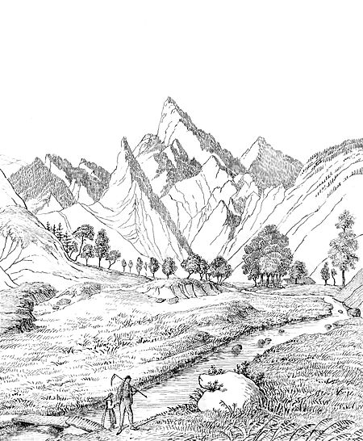
Mnoho rúk, no jednu hlavu majte,
ktorá z vášho tela vyrastá,
čierne s bielym nikdy nemiešajte!

To nás viedlo na cestu krivú:
vy sa chráňte nášho nešťastia
a stvorte vlasť čistú, trvanlivú.
holomci – naničhodníci

Ukážka č.3: Andrej Sládkovič: Marína ( 1846 ) 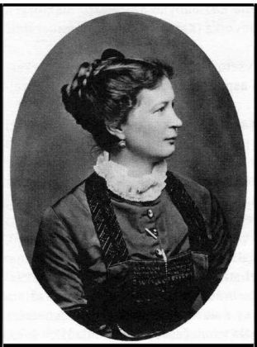 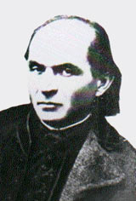

72 73
Slovensko mladé, rodisko moje Chcel bych vás objať, kraje rodiny!
aj mohyla mojich kostí! náručie úzke, šíry cit:
V tebe mám pekných obrazov dvoje Jak je mi sladko v ňadrách Maríny
a dvoje veľkých ľúbostí! - objatie vaše pocítiť!
Ako je krásna tá moja deva, Jak je mi blaho nič, nič nežiadať,
aká k nej ľúbosť vo mne horieva: z objemu v objem naveky padať,
tak ty a k tebe otčina! troch nebies slasti prijímať!
Ako tys´ pekná krajina moja, Vlasť drahú ľúbiť v peknej Maríne
ako mladistvosť milá mi tvoja: Marínu drahú v peknej otčine
tak pekná, milá Marína! a obe v jednom objímať!

Ukážka č.4: Ján Botto: Smrť Jánošíkova( 1862 )
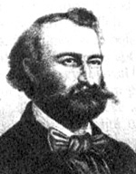
5. spev
Zvonia na deň – mne na noc. Oj, srdce nežiali:
my skoro spať musíme, bo sme skoro vstali!
Spať večne – kto to káže? Boh? – ľudia, tyrani! –
Z polcesty, z sveta môjho, ja ľuďmi vyhnaný!
Oj, ľudia, ľúti ľudia, vy draví šakali!
Brať život! Skiaď to právo? – či ste ho vy dali?

Ľudia – hej! ľuďmi radi menujú sa oni,
tí, čo ľudské i božské šliapajú zákony.
Zákon je len jeden u nich, jeden zákon vlčí;
právo v putách – a pravda na hraniciach blčí.
No príde i prísť musí ten bohatier boží,
čo zákon pošliapaný na oltár vyloží;
no príde i prísť musí ten veľký deň súdu –
a za stôl si zasadne pravda môjho ľudu!

Zadanie 22
1.
Vymenujte objektívne a subjektívne štýlotvorné činitele.
Uveďte príklady slohových útvarov, v ktorých prevláda subjektívny prístup autora
k téme.
Pomenujte slohový útvar v ukážke č.1 a hľadajte v ňom objektívne a subjektívne vyjadrenia autora.

Ukážka č.1:
___________________________________________________________________________
Storočné poviedky Boženy Slančíkovej-Timravy sú v divadelnej verzii hlboko tragikomické. Činohra SND: Bál
- Dramaturgia a adaptácia: Daniel Majling
- Réžia: Michal Vajdička
- Scéna: Pavol Andraško, kostýmy: Katarína Hollá, hudba: Marián Čekovský
- Hrajú: Alexander Bárta, Táňa Pauhofová, Ján Koleník, Ľuboš Kostelný, Diana Mórová, Zdena Studenková a ďalší
- Premiéra: 7. novembra 2014 v Činohre SND
Pri piatkovej premiére inscenácie Bál, ktorú Majling napísal voľne podľa viacerých poviedok, predovšetkým však spomínanej prózy Bez hrdosti, obecenstvo reagovalo nevídane bezprostredne a po skončení hry okamžite prešlo do ovácií.
Alexander Bárta vynikajúco zastal post ustaraného farára Milana, ktorého zmáha márny boj so zaostalosťou ľudu. Táňa Pauhofová bola nežnou, autentickou Milinou. Daniel Fischer dokázal zabávať bez trápnosti. Vlastne všetko, čo sa deje, sa deje pomimo, pri bufete, na okraji, len tak po ceste niekam. Skladačkový princíp v zásade zafungoval, len ku koncu sa inscenácia rozpadla na niekoľko koncov – jeden v štýle Čechova, iný takmer surreálny.
Na inscenácii sa podieľala zostava zohraných špičkových tvorcov. Marián Čekovský opäť trafil, akú hudbu doladiť. Katarína Hollá pochodila s veľkým úspechom po secondhandoch, jej kostýmy sú vtipné samy za seba. Pavol Andraško držal hercov celý čas na proscéniu, aby v závere pripravil pre divákov efektné prekvapenie. Text je posunutý akoby do 50. rokov, len bez priamej politiky.
Výsledok je až hymnickou slovenskou klasikou, nie však v duchu blýskania nad Tatrou, ale vo význame pôvodného textu tejto piesne. „Kopala studienku pozerala do nej / Kopala studienku, pozerala do nej / Aká je hlboká, taká je široká / skočila by do nej.“
2.
Posúďte zhody a rozdiely medzi poviedkou a novelou a zaraďte uvedené diela k týmto žánrom.
Popíšte jednotlivé fázy päťčlennej kompozície rozprávania v niektorom z uvedených diel.
Povedzte, aké problémy rieši slovenská realistická poviedka a novela v uvedených dielach.

Ukážka č.1: Martin Kukučín: Keď báčik z Chochoľova umrie
Pán Aduš voviedol Ondreja do záhrady. Za sypárňou bolo ohradené štvorhranné miesto. Ohrada nová, tmavočerveno natretá. To bolo jediné v celom gazdovstve, na čom sa dala vidieť starostlivá ruka. V ohrade stáli štyri jasene, vysoké, hrubé, rovné ako svieca. Desiatku by stáli otcu-materi. V ohrade pod jaseňmi boli – hroby, štyri hroby. Ležali rad-radom, zanesené snehom. Nad prvými dvoma vypínal sa spoločný kamenný náhrobok.
„Pod týmto kameňom leží môj starý otec a stará mať,“ riekol pán Aduš, vážne, zložiac klobúk. „Tuto zas moji rodičia, bez kameňa. Toto miesto si vyhliadol starý otec, ohradil, i tieto jasene zasadil. Jasene nie sú moje. Nemôžem ich predať.“
„Tu je všetko vaše - jasene, alebo desiatka!“ riekol Ondrej, naradovaný, že teraz mu už neujde.
„Ako to môžete žiadať? Mám vlastným rodičom olúpiť hroby! A báčik z Chochoľova tu tiež chce ležať pri svoje sestre... Ako by som to urobil? Kde by som mal svedomie?“

Ukážka č.2: Božena Slančíková-Timrava: Ťapákovci
___________________________________________________________________________
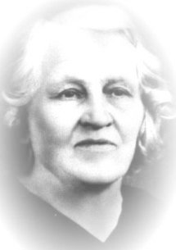
„Ja pri tebe nebudem, počuješ?!“ začala, podoprúc si boky. „V tejto preplnenej kasárni nechcem viac bývať, v tomto neporiadku, v tejto nečistote, v tomto hriechu. Alebo ešte toho leta postavíš dom, alebo odídem!“
Paľo mlčal, akoby vo dverách nik nestál vypätý, nik nevravel a nik nehrozil. Češe vola, pozorne mu srsť naprávajúc.
„A kdeže pôjdeš?“ po chvíli sa pokojne spýtal.
„Kde? Do Jablonckov, na otcovský táľ... Tak si rozmysli, lebo ja tvojou ženou viac nebudem!“
„Do Jablonckov? Čo tam budeš robiť? Neobstojíš tam!“
„No veď uvidíš! Ja nič nechcem, len pokoj. Čože sa tu mám zodierať? Nemám deti, ktoré by po mne dedili. Pre druhého sa mi robiť nevyplatí. Ak sa tebe vyplatí, ja nedbám.“
„To by si mi spravila, naozaj?“ spýtal sa.
„To ti naozaj spravím!“ povie odhodlane a tým bojovnejšie, čím menej sa on znepokojoval. „Či je toto tu život? Všetko mi ošomrú, počúvať nechcú. V lyžičke vody by ma utopili. Zato, že som šikovnejšia, že som múdrejšia ako ony, že som vzdelaná... Tak si vyber: alebo dom postavíte a oddelíš sa, alebo ja odídem!“
táľ – časť role

Ukážka č.3. Milo Urban: Drevený chlieb
___________________________________________________________________________
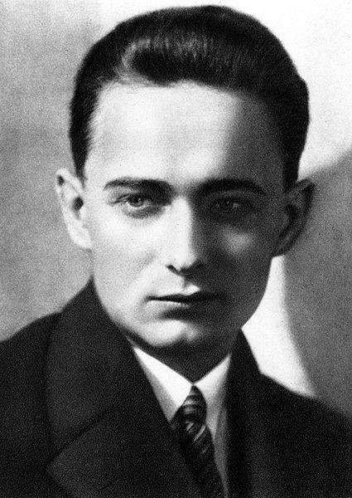
Vrece bolo na zadnej spojke priviazané reťazou. Ale.. Čo to...? Či ho oči klamú, či čo...? Adam Žuk pozrel lepšie a... Na vreci sedelo decko v bielej kabanke, so svätožiarou okolo hlavy. Rúčky malo zatisnuté kdesi pod pazuškami, sťaby mu bolo zima, ale neusmievalo sa, ako sa také deti obyčajne usmievajú. Sedelo učupené a smutne hľadelo na neho.
Adam Žuk si pretrel oči dlaňou, pozrel ešte raz, ale keď prízrak dieťaťa nezmizol, prekvapeným hlasom zvolal:
„Na... Ježiš!... Ty si to...?“
„Hej, ja som,“ odvetilo dieťa.
„A kde si sa tu vzal?“ vybuchlo zo Žuka.
„K vám idem. Už dávno som tam mal byť, ale ty si sa oneskoril...“
Znelo to ako výčitka. Adam Žuk aspoň pocítil, ako sa smutný, vyčítavý hlások prevliekol jeho dušou, ako mu potriasol srdcom. Veru...! Oneskoril sa... Dnes je svätá noc...
kabanka – vrchný kabát, časť ľudového odevu

